Resolución del Pleno del Instituto de Transparencia, Acceso a la Información Pública y Protección de Datos Personales del Estado de México y Municipios, con domicilio en Metepec, Estado de México, de fecha nueve de diciembre de dos mil veinte.

VISTO el expediente formado con motivo del recurso de revisión 04312/INFOEM/IP/RR/2020, promovido por el C. XXXX XXXXXX, en lo sucesivo EL RECURRENTE, en contra de la respuesta de la Secretaría de Educación, en lo sucesivo EL SUJETO OBLIGADO, se procede a dictar la presente resolución con base en lo siguiente:

RESULTANDO

I. En fecha cuatro de septiembre de dos mil veinte, EL RECURRENTE presentó a través del Sistema de Acceso a la Información Mexiquense, en lo subsecuente EL SAIMEX ante EL SUJETO OBLIGADO, la solicitud de acceso a la información pública, a la que se le asignó el número de expediente 00425/SE/IP/2020, por medio de la cual requirió:
Número de Solicitud | Contenido
00425/SE/IP/2020 | “Solicito la plantilla de docentes, profesores horas clase, orientadores, docentes con talleres, docentes con tutorias, docentes con horas en cualquier función dentro de la institución y directivos que laboran en el CBT Dr. Carlos Sosa Moss, zona escolar BT025 del Bachillerato Tecnológico, ubicado en el municipio de Juchitepec De Mariano Riva Palacio, Estado de México. Solicito que la plantilla contenga nombre del docente, número de horas, asignaturas que imparte y tipo de horas o nombramiento: determinadas, indeterminadas, eventuales, propuesta o prelación correspondiente al primer semestre del ciclo escolar 2019-2020.” (Sic” SIC
MODALIDAD DE ENTREGA: Vía SAIMEX.

II. Por su parte el Titular de la Unidad de Transparencia en fechas cuatro y nueve de septiembre de dos mil veinte, solicitó la información de mérito, como se aprecia en la imagen inserta a continuación:
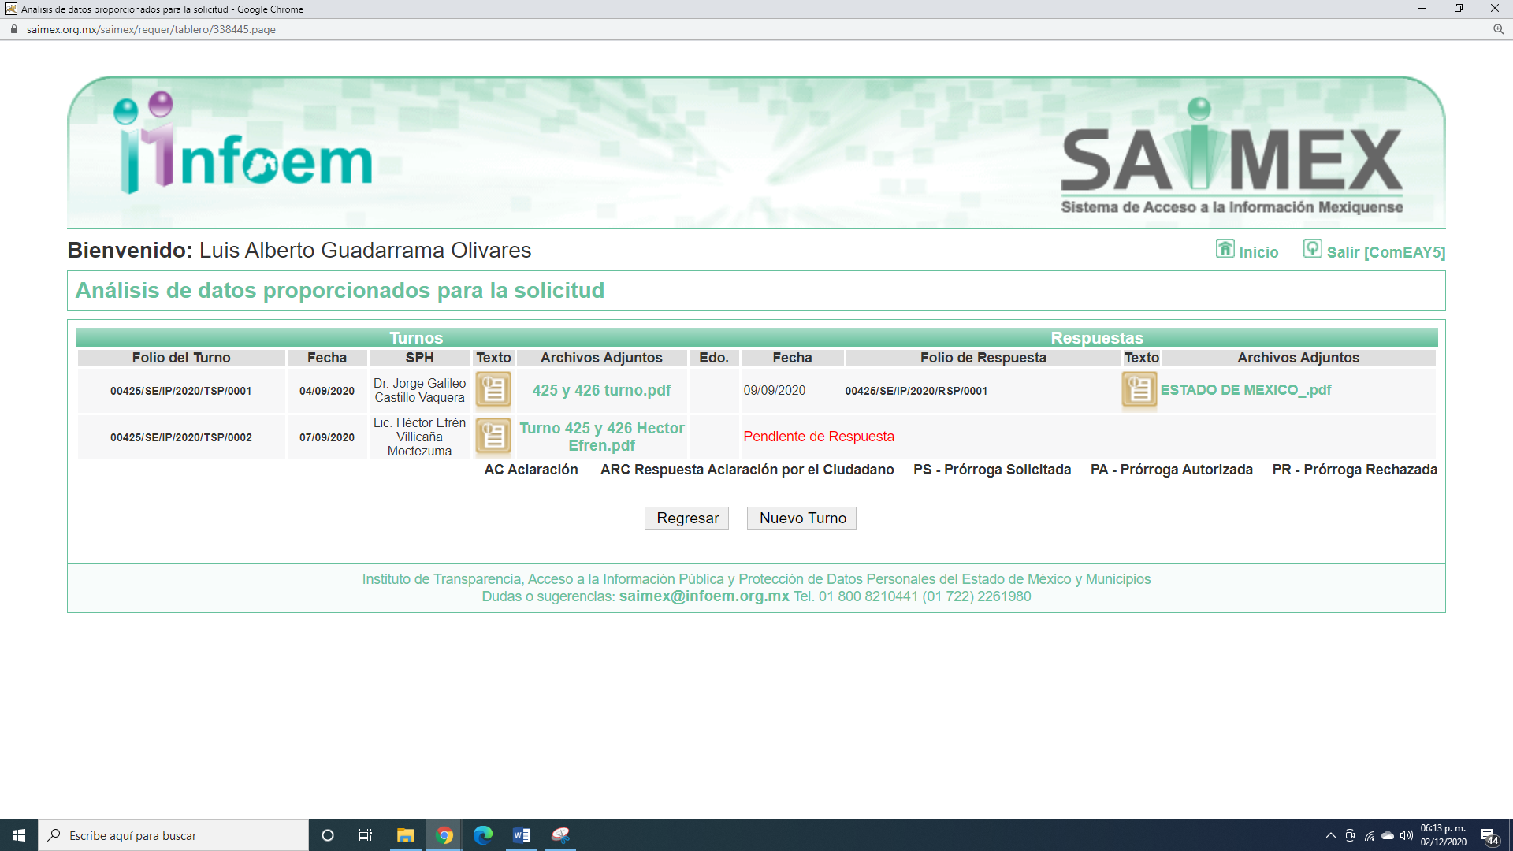
Es importante señalar que, los servidores públicos a los que se les requirió la información, de la revisión realizada por esta Ponencia al Directorio de Servidores Públicos publicado en el portal electrónico que contiene la Información Pública de Oficio Mexiquense (IPOMEX), el primero ostenta el cargo de Director General de Educación Media Superior, del segundo no se encontró información al respecto, como se aprecia a continuación:
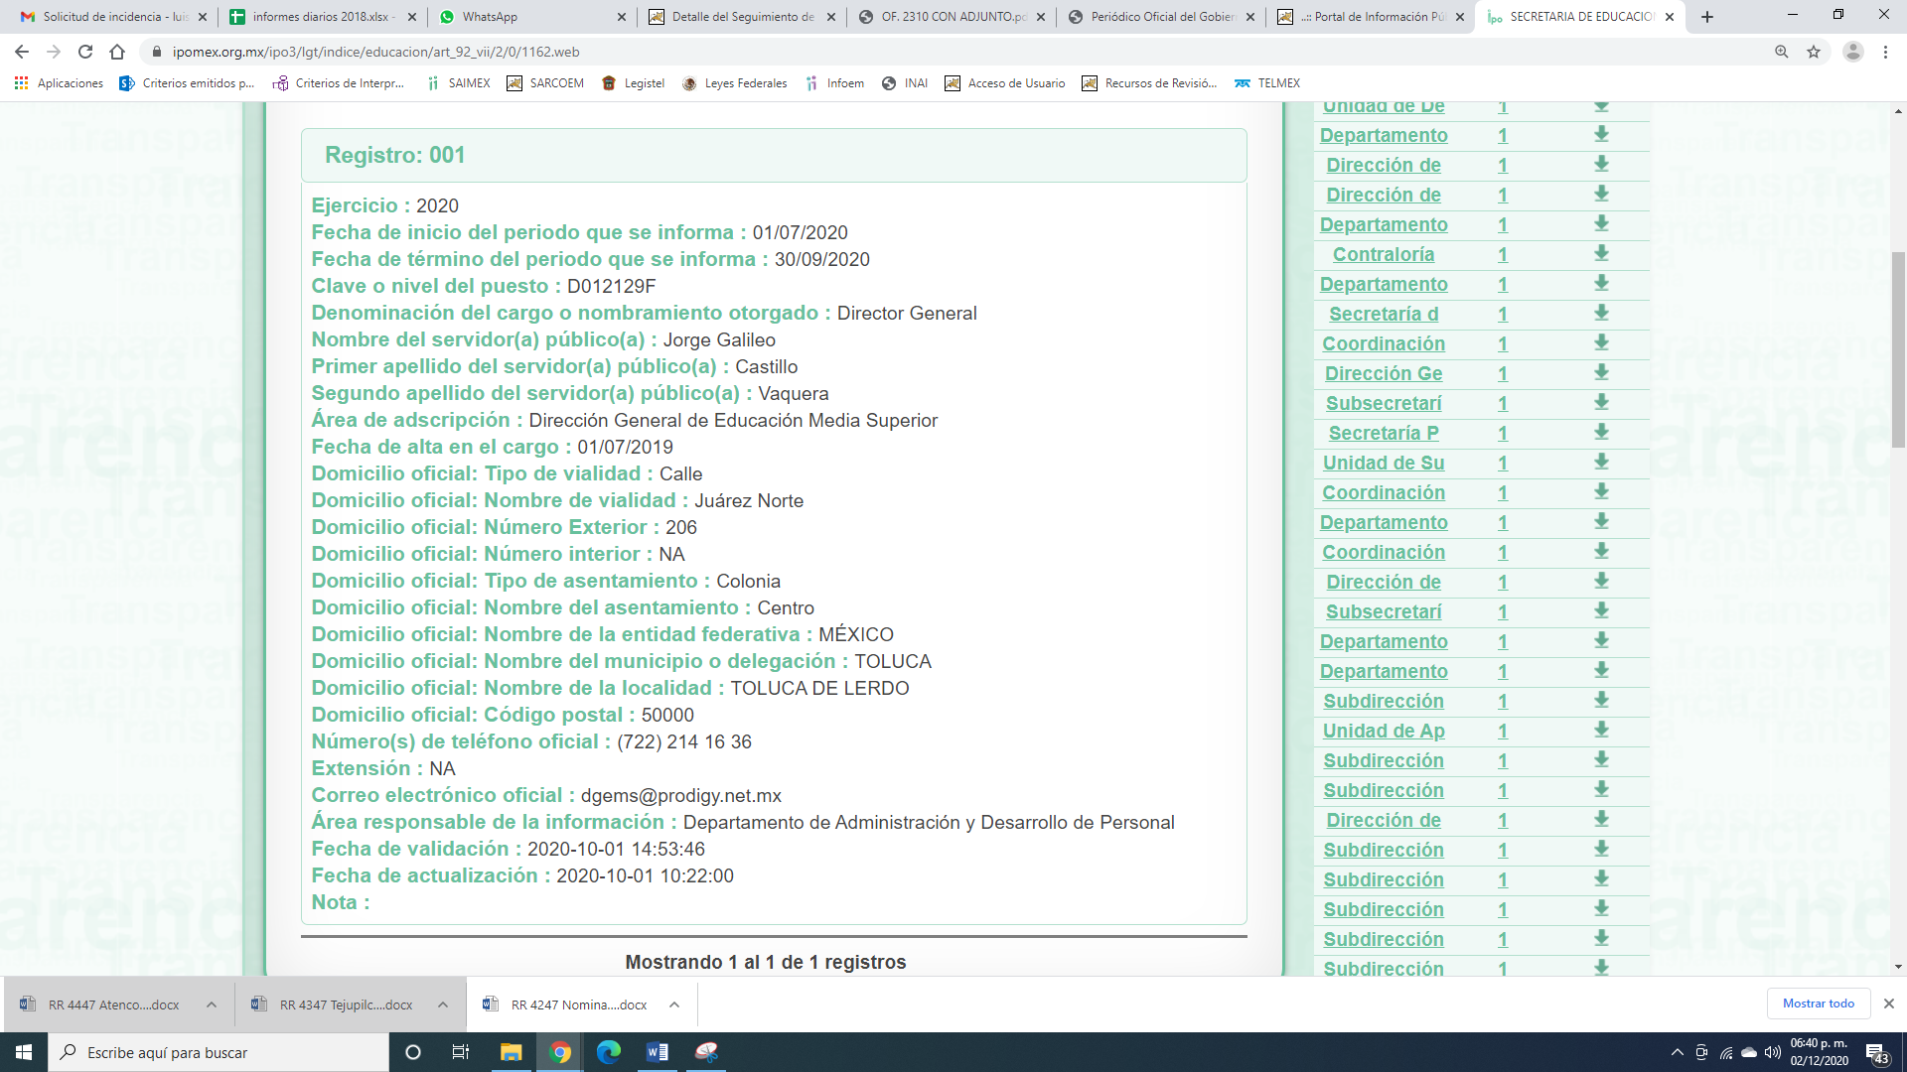

III. De las constancias que obran en el expediente electrónico del SAIMEX, se advierte que el dieciocho de septiembre de dos mil veinte, la Titular de la Unidad de Transparencia, dio respuesta al RECURRENTE, pronunciándose en los siguientes términos:

“Folio de la solicitud: 00425/SE/IP/2020
En respuesta a la solicitud recibida, nos permitimos hacer de su conocimiento que con fundamento en el artículo 53, Fracciones: II, V y VI de la Ley de Transparencia y Acceso a la Información Pública del Estado de México y Municipios, le contestamos que:
De conformidad con lo dispuesto en el artículo 163 de la Ley de Transparencia y Acceso a la Información Pública del Estado de México y Municipios; se adjunta un archivo correspondiente al acuerdo de fecha dieciocho de septiembre de dos mil veinte signado por la Titular de la Unidad de Transparencia y la información con que cuenta esta Dependencia
ATENTAMENTE
Licenciado en Derecho Sergio Luna Hernández”

Cabe hacer mención, que EL SUJETO OBLIGADO anexó dos archivos electrónicos denominados “ESTADO DE MEXICO_.pdf, OF. 2310 CON ADJUNTO.pdf y acuerdo de respuesta 425 y 426.pdf”, los cuales contienen lo siguiente:

- ESTADO DE MEXICO_.pdf; el cual contiene el oficio número 21012001A/2310/2020, suscrito por el Director General de Educación Media Superior por el que informa al Titular de la Unidad de Transparencia que le anexaba la documentación relativa a la solicitud.
- OF. 2310 CON ADJUNTO.pdf; el cual contiene los archivos de la información relativa a la plantilla del personal requerido.
- acuerdo de respuesta 425 y 426.pdf; el cual contiene el oficio 21000007S/1071/UT/2020, suscrito por el Titular de la Unidad de Transparencia en el que informa al particular la respuesta

IV. Inconforme con la respuesta del SUJETO OBLIGADO, el trece de octubre de dos mil veinte, EL RECURRENTE interpuso el recurso de revisión sujeto del presente estudio, el cual fue registrado en EL SAIMEX y se le asignó el número de expediente 04312/INFOEM/IP/RR/2020, en el que señaló lo siguiente:

Número de Recurso | Acto Impugnado | Razones o motivos de inconformidad
04312/INFOEM/IP/RR/2020 | “EXISTEN PROFESORES QUE NO ESTAN EN LOS LISTADOS, Y ESTAN LABORANDO EN ESA ZONA, TENGO LISTADOS EN DONDE APARECEN.” | “EXISTEN PROFESORES QUE NO ESTAN EN LOS LISTADOS, Y ESTAN LABORANDO EN ESA ZONA, TENGO LISTADOS EN DONDE APARECEN.”

V. El trece de octubre de dos mil veinte, el recurso de que se trata se envió electrónicamente al Instituto de Transparencia, Acceso a la Información Pública y Protección de Datos Personales del Estado de México y Municipios y con fundamento en el artículo 185, fracción I de la Ley de Transparencia y Acceso a la Información Pública del Estado de México y Municipios, se turnó, a través del SAIMEX, a la Comisionada EVA ABAID YAPUR, a efecto de decretar su admisión o desechamiento.

V. De las constancias del expediente electrónico del SAIMEX, se advierte que en fecha catorce de octubre de dos mil veinte, se acordó la admisión a trámite del recurso de revisión que nos ocupa; así como la integración del expediente respectivo, mismo que se puso a disposición de las partes, para que en un plazo máximo de siete días hábiles conforme a lo dispuesto por el artículo 185 de la Ley de Transparencia y Acceso a la Información Pública del Estado de México y Municipios, manifestaran lo que a su derecho conviniera, a efecto de presentar pruebas y alegatos; así como para que EL SUJETO OBLIGADO rindiera su Informe Justificado.

VI. En cumplimiento a lo anterior, de las constancias del expediente electrónico del SAIMEX, se observa que el día veintiuno de octubre de dos mil veinte, EL SUJETO OBLIGADO envió el Informe Justificado, mediante el cual ratificó su respuesta por lo que al no encuadrar en el supuesto de la fracción III, del artículo 185 de la Ley de Transparencia y Acceso a la Información Pública del Estado de México y Municipios, no se puso a la vista del particular.

Por su parte, el particular no realizó manifiestación alguna, ni presentó pruebas o alegatos.

VII. Transcurrido el plazo señalado en el párrafo anterior y, una vez analizado el estado procesal que guarda el expediente, el dos de diciembre de dos mil veinte, la Comisionada Ponente acordó el cierre de instrucción, así como la remisión del mismo a efecto de ser resuelto, de conformidad con lo establecido en el artículo 185, fracciones VI y VIII de la Ley de Transparencia y Acceso a la Información Pública del Estado de México y Municipios;

VIII. El dos de diciembre de dos mil veinte, se acordó ampliar el plazo para resolver el recurso de revisión de mérito, por un periodo de hasta quince días hábiles, de conformidad con el artículo 181, tercer párrafo de la Ley de Transparencia y Acceso a la Información Pública del Estado de México y Municipios; y

CONSIDERANDO

PRIMERO. Competencia. Este Instituto de Transparencia, Acceso a la Información Pública y Protección de Datos Personales del Estado de México y Municipios, es competente para conocer y resolver el presente recurso, conforme a lo dispuesto en los artículos 6, Letra A de la Constitución Política de los Estados Unidos Mexicanos; 5, párrafos vigésimo segundo, vigésimo tercero y vigésimo cuarto, fracciones IV y V de la Constitución Política del Estado Libre y Soberano de México; 1, 2, fracción II, 13, 29, 36, fracciones I y II, 176, 178, 179, 181, párrafo tercero y 185 de la Ley de Transparencia y Acceso a la Información Pública del Estado de México y Municipios; y 9, fracciones I y XXIV y 11 del Reglamento Interior del Instituto de Transparencia, Acceso a la Información Pública y Protección de Datos Personales del Estado de México y Municipios; toda vez, que se trata de un recurso de revisión interpuesto en términos de la Ley de la materia.

SEGUNDO. Interés. El recurso de revisión fue interpuesto por parte legítima, en atención a que se presentó por EL RECURRENTE, quien es la misma persona que formuló la solicitud de acceso a la información pública al SUJETO OBLIGADO.

TERCERO. Oportunidad. El recurso de revisión fue interpuesto dentro del plazo de quince días hábiles contados a partir del día siguiente al en que EL RECURRENTE tuvo conocimiento de la respuesta impugnada, tal y como lo prevé el artículo 178 de la Ley de Transparencia y Acceso a la Información Pública del Estado de México y Municipios, que establece:

“Artículo 178. El solicitante podrá interponer, por sí mismo o a través de su representante, de manera directa o por medios electrónicos, recurso de revisión ante el Instituto o ante la Unidad de Transparencia que haya conocido de la solicitud dentro de los quince días hábiles, siguientes a la fecha de la notificación de la respuesta.
A falta de respuesta del sujeto obligado, dentro de los plazos establecidos en esta Ley, a una solicitud de acceso a la información pública, el recurso podrá ser interpuesto en cualquier momento, acompañado con el documento que pruebe la fecha en que presentó la solicitud.
En el caso de que se interponga ante la Unidad de Transparencia, ésta deberá remitir el recurso de revisión al Instituto a más tardar al día siguiente de haberlo recibido.”

En efecto, atendiendo a que EL SUJETO OBLIGADO notificó la respuesta a la solicitud de información pública el día dieciocho de septiembre de dos mil diecinueve, el plazo de quince días hábiles que el artículo 178 de la ley de la materia otorga al RECURRENTE para presentar el recurso de revisión, transcurrió del veintiuno de septiembre al nueve de octubre de dos mil veinte, sin contemplar en el cómputo los días veintiséis y veintisiete de septiembre; tres y cuatro de octubre de dos mil veinte por corresponder a sábados y domingos considerados como días inhábiles; en términos del artículo 3, fracción X de la Ley de Transparencia y Acceso a la Información Pública del Estado de México y Municipios.
En ese tenor, si el recurso de revisión que nos ocupa, se interpuso en fecha ocho de octubre de dos mil veinte, éste se encuentra dentro del margen temporal previsto en el precepto legal y, por tanto, es oportuno.

CUARTO. Procedibilidad. Del análisis efectuado se advierte que resulta procedente la interposición de los recursos y se concluye la acreditación plena de todos y cada uno de los elementos formales exigidos por el artículo 180 de la Ley de Transparencia y Acceso a la Información Pública del Estado de México y Municipios, en atención a que fueron presentados mediante el formato visible en EL SAIMEX.

QUINTO. Análisis de las causales de sobreseimiento. Una vez determinada la vía sobre la que versará el presente recurso, y previa revisión del expediente electrónico formado en EL SAIMEX con motivo de la solicitud de información y del recurso a que da origen, es de señalar que el análisis del presente, se basará en el contenido íntegro de las actuaciones que obran en el expediente electrónico, para así estar en posibilidad este Órgano Colegiado de dictar el fallo correspondiente conforme a derecho, tomando en consideración los elementos aportados por las partes y respetando en todo momento al principio de máxima publicidad consagrado en nuestra Constitución Federal, Local y demás leyes aplicables en la materia; así como, en los Tratados Internacionales en los que el Estado Mexicano sea parte, en concordancia con el párrafo tercero del artículo 1 de la Constitución Federal y diversos 8 y 9 de la Ley de Transparencia local.

Primeramente, es importante destacar en el caso concreto que, a través de la solicitud de información pública, EL RECURRENTE solicitó la plantilla de docentes, profesores horas clase, orientadores, docentes con talleres, docentes con tutorías, docentes con horas en cualquier función dentro de la institución y directivos que laboran en el CBT Dr. Carlos Sosa Moss, zona escolar BT025 del Bachillerato Tecnológico, ubicado en el municipio de Juchitepec de Mariano Riva Palacio, Estado de México, así mismo, que la plantilla incluyera el nombre del docente, número de horas, asignaturas que imparte y tipo de horas o nombramiento: determinadas, indeterminadas, eventuales, propuesta o prelación correspondiente al primer semestre del ciclo escolar 2019-2020.

Por su parte EL SUJETO OBLIGADO, mediante la respuesta a la solicitud planteada; le adjuntó le adjuntó la información requerida que por economía procesal y por ser del conocimiento de las partes solo se inserta una parte, como se observa a continuación:
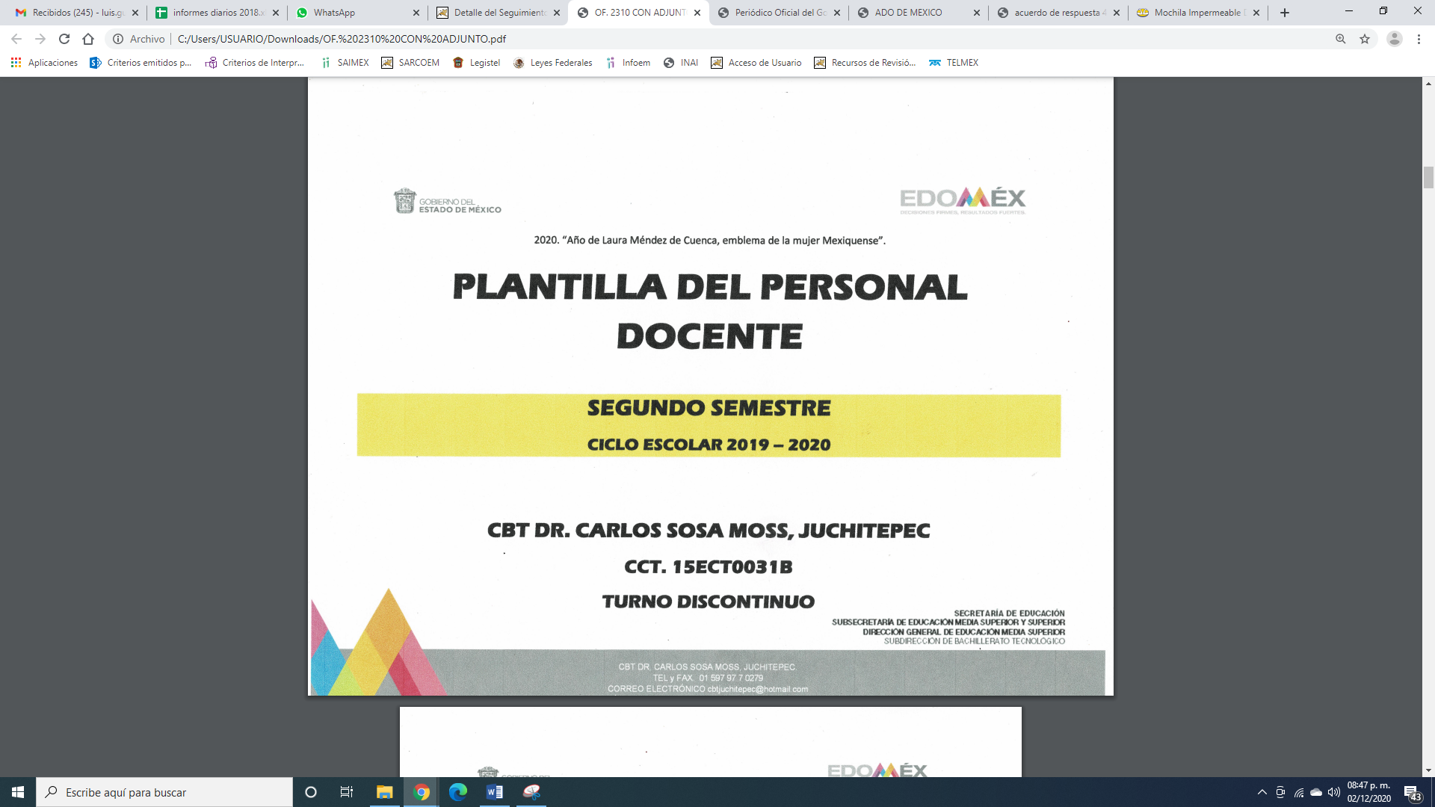

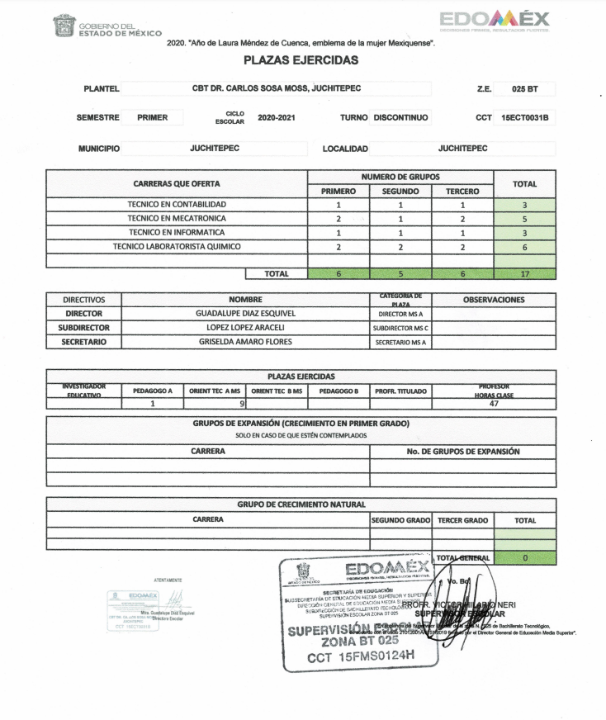
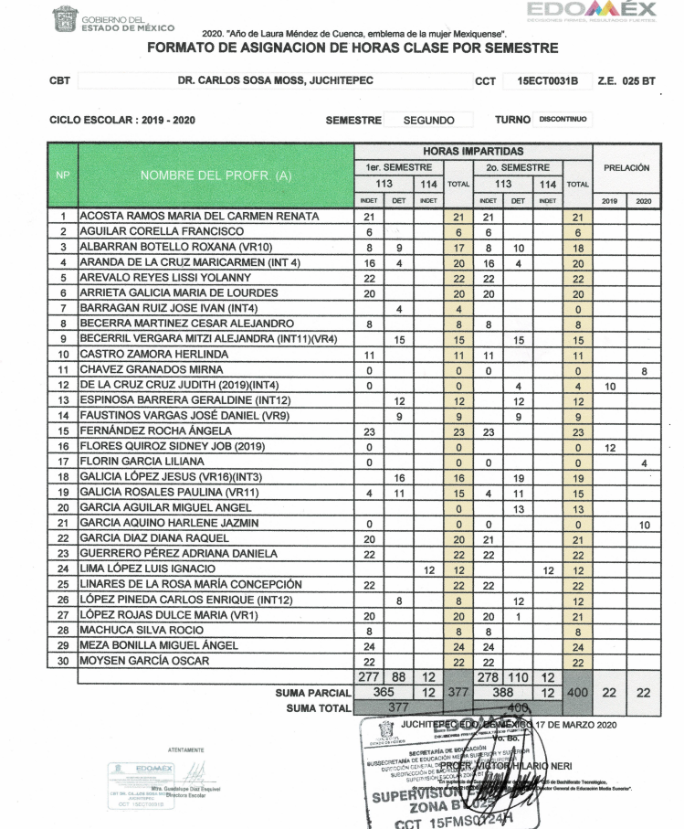

En atención a lo expuesto y de las constancias que obran en el expediente electrónico del SAIMEX, se advierte que EL RECURRENTE presentó el recurso de revisión mediante el cual realiza cuestionamientos los cuales se encuentran vertidos en el Resultando Cuarto de la presente, por lo que por economía procesal se tiene por reproducido en el presente apartado.
De los argumentos vertidos por el particular es claro que las manifestaciones mencionadas versan sobre la veracidad de la información en virtud de que manifestó que no son todos los maestros ya que tiene otros datos.
Es mediante el Informe Justificado que EL SUJETO OBLIGADO manifestó:
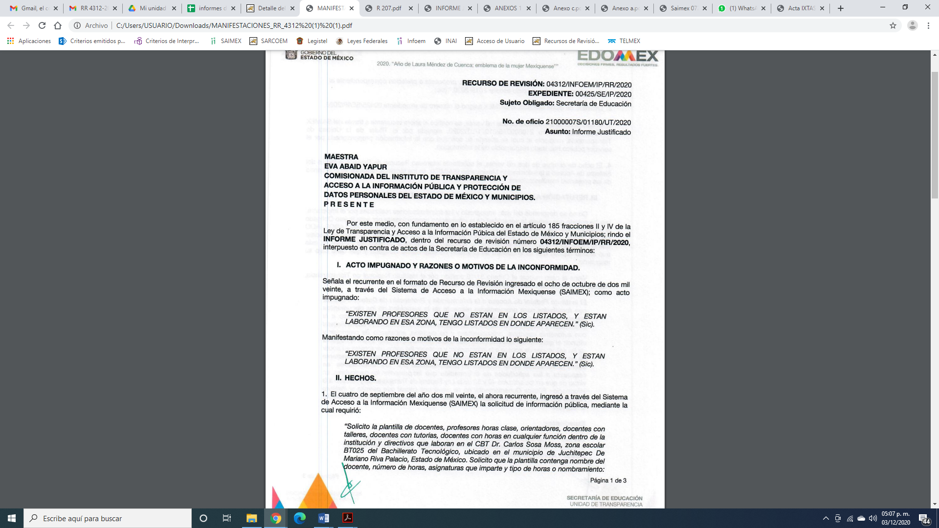
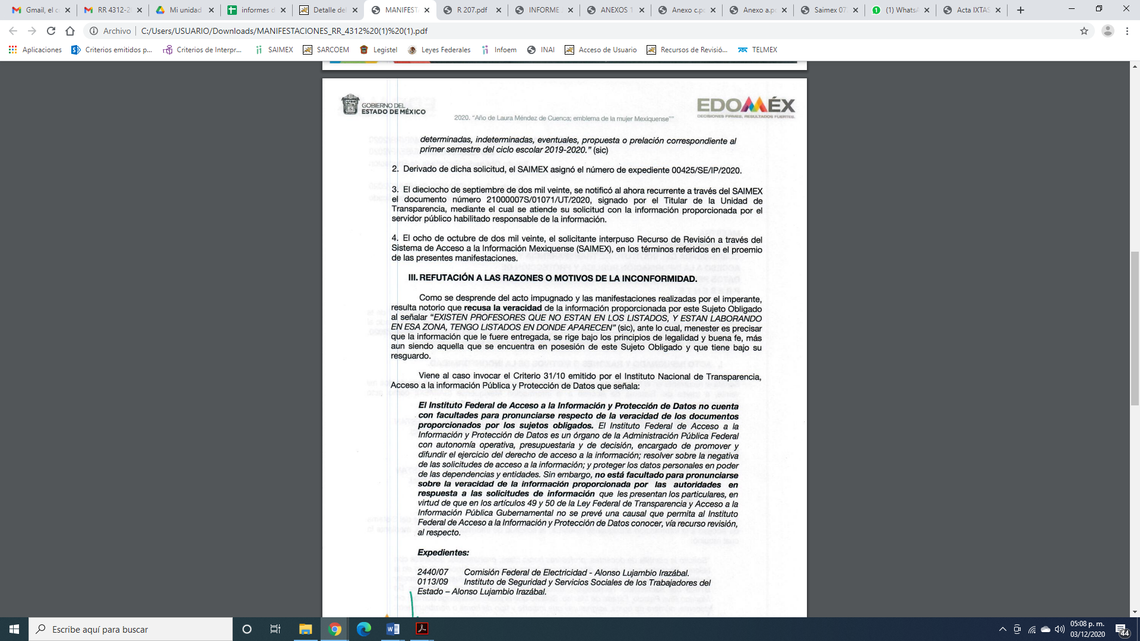
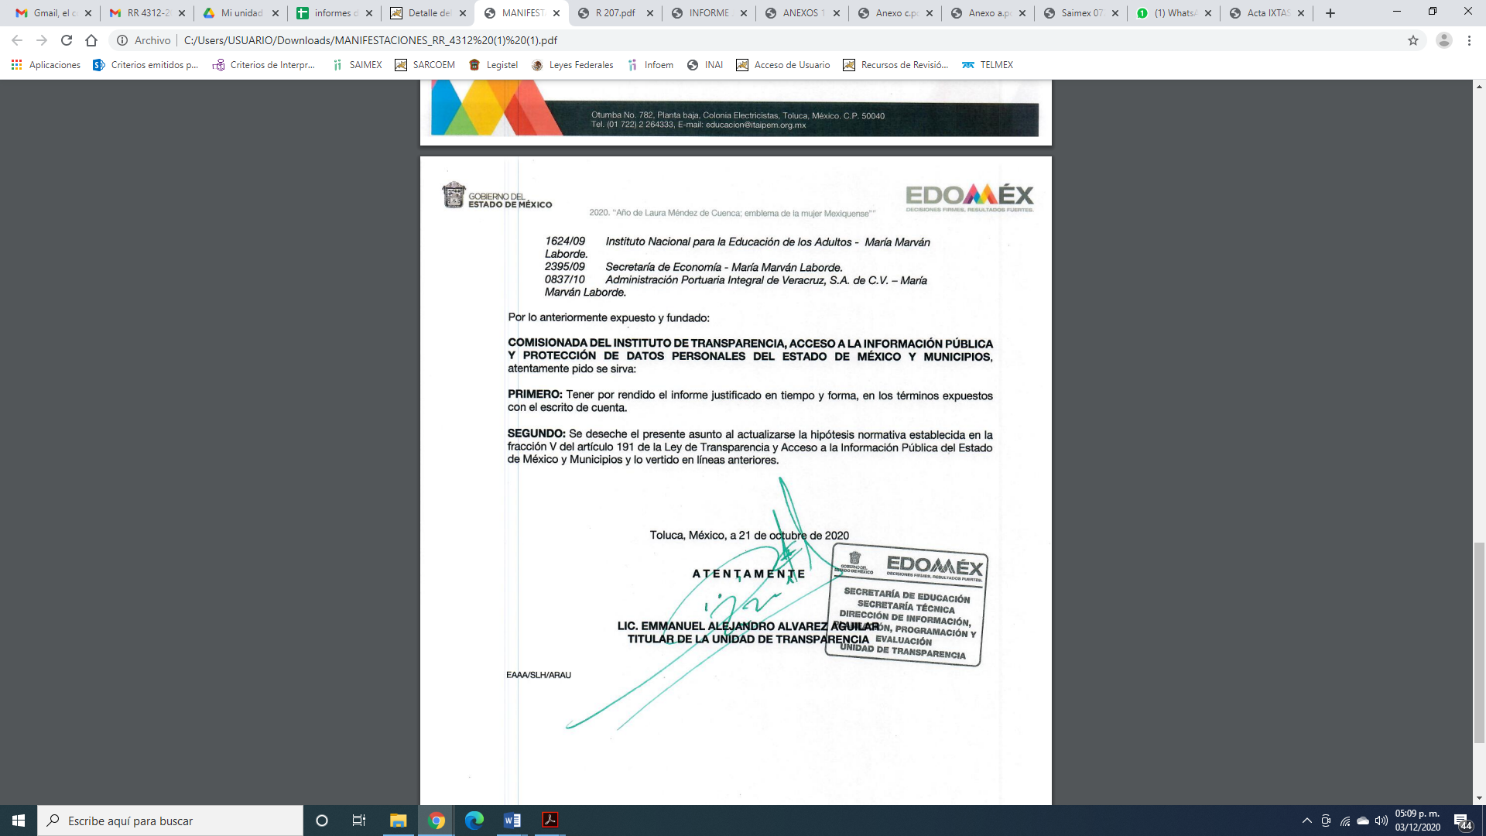

De lo anterior, es impórtate señalar que al haber dado respuesta a la solicitud de acceso a la información requerida por parte del SUJETO OBLIGADO, este Instituto no está facultado para manifestarse sobre la veracidad del mismo, pues no existe precepto legal alguno en la Ley de la materia que lo faculte para, vía recurso de revisión, pronunciarse al respecto. Sirve de apoyo a lo anterior, por analogía, el criterio 31-10 emitido por el entonces Instituto Federal de Acceso a la Información que a la letra dice:

“El Instituto Federal de Acceso a la Información y Protección de Datos no cuenta con facultades para pronunciarse respecto de la veracidad de los documentos proporcionados por los sujetos obligados. El Instituto Federal de Acceso a la Información y Protección de Datos es un órgano de la Administración Pública Federal con autonomía operativa, presupuestaria y de decisión, encargado de promover y difundir el ejercicio del derecho de acceso a la información; resolver sobre la negativa de las solicitudes de acceso a la información; y proteger los datos personales en poder de las dependencias y entidades. Sin embargo, no está facultado para pronunciarse sobre la veracidad de la información proporcionada por las autoridades en respuesta a las solicitudes de información que les presentan los particulares, en virtud de que en los artículos 49 y 50 de la Ley Federal de Transparencia y Acceso a la Información Pública Gubernamental no se prevé una causal que permita al Instituto Federal de Acceso a la Información y Protección de Datos conocer, vía recurso revisión, al respecto.”

Al respecto, es importante precisar que este Instituto de Transparencia como Órgano Garante de la difusión, protección y respeto al derecho de acceso a la información pública y a la protección de datos personales, conforme a su naturaleza jurídica y en términos del artículo 179 de la Ley de Transparencia y Acceso a la Información Pública del Estado de México, es competente para resolver los recursos de revisión, cuando se actualice cualquiera de las siguientes causas:
“Artículo 179. El recurso de revisión es un medio de protección que la Ley otorga a los particulares, para hacer valer su derecho de acceso a la información pública, y procederá en contra de las siguientes causas:

I. La negativa a la información solicitada;
II. La clasificación de la información;
III. La declaración de inexistencia de la información;
IV. La declaración de incompetencia por el sujeto obligado;
V. La entrega de información incompleta;
VI. La entrega de información que no corresponda con lo solicitado;
VII. La falta de respuesta a una solicitud de acceso a la información;
VIII. La notificación, entrega o puesta a disposición de información en una modalidad o formato distinto al solicitado;
IX. La entrega o puesta a disposición de información en un formato incomprensible y/o no accesible para el solicitante;
X. Los costos o tiempos de entrega de la información;
XI. La falta de trámite a una solicitud;
XII. La negativa a permitir la consulta directa de la información;
XIII. La falta, deficiencia o insuficiencia de la fundamentación y/o motivación en la respuesta; y
XIV. La orientación a un trámite específico.
La respuesta que den los sujetos obligados derivada de la resolución a un recurso de revisión que proceda por las causales señaladas en las fracciones IV, VII, IX, X, XI y XII es susceptible de ser impugnada de nueva cuenta, mediante recurso de revisión, ante el Instituto.”
En tal virtud, al no actualizarse ninguno de los supuestos aludidos, este Instituto no tiene atribuciones para pronunciarse respecto a la petición formulada por la recurrente, máxime que las razones y motivos de inconformidad no guardan relación con la naturaleza de la información que de origen fue requerida por el particular, lo anterior se refuerza con el criterio Jurisprudencial Tesis: 1a./J. 30/2016 (10a.) Décima Época Núm. de Registro: 2011937 con número de Registro: 2011937, Libro 31, Junio de 2016, Tomo I que se cita a continuación:
REVISIÓN EN AMPARO DIRECTO. ES IMPROCEDENTE ESTE RECURSO CUANDO LOS AGRAVIOS FORMULADOS POR EL RECURRENTE SON INOPERANTES.
Conforme a los artículos 107, fracción IX, de la Constitución Política de los Estados Unidos Mexicanos, 81, fracción II, de la Ley de Amparo, y 21, fracción III, inciso a), de la Ley Orgánica del Poder Judicial de la Federación, así como al Acuerdo General Número 9/2015, del Pleno de la Suprema Corte de Justicia de la Nación, la procedencia del recurso de revisión en amparo directo tiene un carácter excepcional, esto es, sólo procede si existe alguna cuestión de constitucionalidad y, además, si ésta entraña la fijación de un criterio de importancia y trascendencia, es decir, cuando: i) se trate de la fijación de un criterio novedoso o de relevancia para el orden jurídico nacional; o, ii) lo decidido en la sentencia recurrida pudiera implicar el desconocimiento u omisión de un criterio sostenido por este alto tribunal. De ahí que el recurso de revisión en amparo directo es improcedente cuando los agravios formulados por el recurrente sean inoperantes, toda vez que no se fijará un criterio de relevancia para el orden jurídico nacional.
Amparo directo en revisión 398/2015. Bronceados de Chihuahua, S.A. 8 de julio de 2015. Cinco votos de los Ministros Arturo Zaldívar Lelo de Larrea, José Ramón Cossío Díaz, Jorge Mario Pardo Rebolledo, Olga Sánchez Cordero de García Villegas y Alfredo Gutiérrez Ortiz Mena. Ponente: José Ramón Cossío Díaz. Secretaria: Dolores Rueda Aguilar.
Amparo directo en revisión 3250/2015. General Products, S.A. de C.V. 2 de diciembre de 2015. Unanimidad de cuatro votos de los Ministros Arturo Zaldívar Lelo de Larrea, José Ramón Cossío Díaz, Jorge Mario Pardo Rebolledo y Alfredo Gutiérrez Ortiz Mena. Ponente: Arturo Zaldívar Lelo de Larrea. Secretario: Carlos Enrique Mendoza Ponce.
Amparo directo en revisión 2411/2015. Kamikaze Lab, S.A. de C.V. 2 de diciembre de 2015. Unanimidad de cuatro votos de los Ministros Arturo Zaldívar Lelo de Larrea, José Ramón Cossío Díaz, Jorge Mario Pardo Rebolledo y Alfredo Gutiérrez Ortiz Mena. Ponente: Arturo Zaldívar Lelo de Larrea. Secretario: Carlos Enrique Mendoza Ponce.
Amparo directo en revisión 2549/2015. Jesús Flores Hernández y otros. 3 de febrero de 2016. Cinco votos de los Ministros Arturo Zaldívar Lelo de Larrea, José Ramón Cossío Díaz, Jorge Mario Pardo Rebolledo, Norma Lucía Piña Hernández y Alfredo Gutiérrez Ortiz Mena. Ponente: Arturo Zaldívar Lelo de Larrea. Secretario: Arturo Guerrero Zazueta.
Amparo directo en revisión 2737/2015. 24 de febrero de 2016. Cinco votos de los Ministros Arturo Zaldívar Lelo de Larrea, José Ramón Cossío Díaz, Jorge Mario Pardo Rebolledo, Norma Lucía Piña Hernández y Alfredo Gutiérrez Ortiz Mena. Ponente: Arturo Zaldívar Lelo de Larrea. Secretario: Arturo Guerrero Zazueta.
Nota: El Acuerdo General Número 9/2015, de ocho de junio de dos mil quince, del Pleno de la Suprema Corte de Justicia de la Nación, que establece las bases generales para la procedencia y tramitación de los recursos de revisión en amparo directo citado, aparece publicado en la Gaceta del Semanario Judicial de la Federación, Décima Época, Libro 19, Tomo III, junio de 2015, página 2483.
Tesis de jurisprudencia 30/2016 (10a.). Aprobada por la Primera Sala de este Alto Tribunal en sesión de ocho de junio de dos mil dieciséis.
Esta tesis se publicó el viernes 24 de junio de 2016 a las 10:24 horas en el Semanario Judicial de la Federación y, por ende, se considera de aplicación obligatoria a partir del lunes 27 de junio de 2016, para los efectos previstos en el punto séptimo del Acuerdo General Plenario 19/2013.” (Sic)

Es importante señalar, que el derecho de acceso a la información pública se satisface con entregar el soporte documental en el que consta la información pública y que conforme al artículo 12 de la Ley de Transparencia y Acceso a la Información Pública del Estado de México y Municipios, los sujetos obligados sólo proporcionarán la información pública que se les requiera y que obre en sus archivos y en el estado en que ésta se encuentre. La obligación de proporcionar información no comprende el procesamiento de la misma, ni el presentarla conforme al interés del solicitante; no estarán obligados a generarla, resumirla, efectuar cálculos o practicar investigaciones.
Como apoyo a lo anterior, es aplicable por analogía el Criterio 09-10, emitido por el Pleno del entonces Instituto Federal de Acceso a la Información y Protección de Datos, que dice:
“Las dependencias y entidades no están obligadas a generar documentos ad hoc para responder una solicitud de acceso a la información. Tomando en consideración lo establecido por el artículo 42 de la Ley Federal de Transparencia y Acceso a la Información Pública Gubernamental, que establece que las dependencias y entidades sólo estarán obligadas a entregar documentos que se encuentren en sus archivos, las dependencias y entidades no están obligadas a elaborar documentos ad hoc para atender las solicitudes de información, sino que deben garantizar el acceso a la información con la que cuentan en el formato que la misma así lo permita o se encuentre, en aras de dar satisfacción a la solicitud presentada.” (Sic)
En efecto, el derecho de acceso a la información es un derecho de acceso a documentos; por lo que, se estima que la naturaleza de los artículos de la legislación en la materia versa en ese acceso al documento per se.
En este sentido, se advierte que no, se actualiza causal de procedencia del recurso de revisión, situación que trae aparejado el sobreseimiento, atendiendo a lo dispuesto en el artículo 192, fracción V, de la Ley en la materia:
Artículo 192. El recurso será sobreseído, en todo o en parte, cuando una vez admitido, se actualicen alguno de los siguientes supuestos:
V. Cuando por cualquier motivo quede sin materia el recurso.
Sirve como criterio orientador, lo establecido en la Jurisprudencia 1ª./J 3/99 de la Novena Época, emitida por la Primera Sala de la Suprema Corte de Justicia de la Nación, publicada en el Semanario Judicial de la Federación y su Gaceta, que en lo conducente dispone:
“IMPROCEDENCIA. ESTUDIO PREFERENCIAL DE LAS CAUSALES PREVISTAS EN EL ARTÍCULO 73 DE LA LEY DE AMPARO. De conformidad con lo dispuesto en el último párrafo del artículo 73 de la Ley de Amparo las causales de improcedencia deben ser examinadas de oficio y debe abordarse en cualquier instancia en que el juicio se encuentre; de tal manera que si en la revisión se advierte que existen otras causas de estudio preferente a la invocada por el Juez para sobreseer, habrán de analizarse, sin atender razonamiento alguno expresado por el recurrente…”
Por ello, en términos del artículo 191, fracción V en correlación con el diverso 192 fracción IV de la Ley de Transparencia y Acceso a la Información Pública del Estado de México y Municipios, este Órgano Garante considera procedente SOBRESEER el presente recurso de revisión.
Finalmente, cabe precisar que esta Ponencia no se pronuncia acerca del acto impugnado o razones o motivos de inconformidad, pues como quedó asentado en líneas anteriores, el presente recurso ha quedado sin materia, lo que impide estudiar y pronunciarse al respecto.

Por analogía, se cita la Tesis emitida por el Séptimo Tribunal Colegiado en Materia Civil del Primer Circuito que en su literalidad, establece lo siguiente:

“SOBRESEIMIENTO EN EL JUICIO DE AMPARO DIRECTO. IMPIDE EL ESTUDIO DE LAS VIOLACIONES PROCESALES PLANTEADAS EN LOS CONCEPTOS DE VIOLACIÓN.
El sobreseimiento en el juicio de amparo directo provoca la terminación de la controversia planteada por el quejoso en la demanda de amparo, sin hacer un pronunciamiento de fondo sobre la legalidad o ilegalidad de la sentencia reclamada. Por consiguiente, si al sobreseerse en el juicio de amparo no se pueden estudiar los planteamientos que se hacen valer en contra del fallo reclamado, tampoco se deben analizar las violaciones procesales propuestas en los conceptos de violación, dado que, la principal consecuencia del sobreseimiento es poner fin al juicio de amparo sin resolver la controversia en sus méritos.
SÉPTIMO TRIBUNAL COLEGIADO EN MATERIA CIVIL DEL PRIMER CIRCUITO.
Amparo directo 699/2008. Mariana Leticia González Steele. 13 de noviembre de 2008. Unanimidad de votos. Ponente: Sara Judith Montalvo Trejo. Secretario: Arnulfo Mateos García.”
Así, con fundamento en lo prescrito en los artículos 5 párrafos vigésimo, vigésimo primero y vigésimo segundo fracciones IV y V de la Constitución Política del Estado Libre y Soberano de México; 2 fracción II, 29, 36 fracciones I y II, 176, 178, 179, 181, 185 fracción I, 186 y 188 de la Ley de Transparencia y Acceso a la Información Pública del Estado de México y Municipios, este Pleno:

RESUELVE

PRIMERO. Se SOBRESEE el recurso de revisión número 04312/INFOEM/IP/RR/2020 por improcedente en términos del Considerando QUINTO de la presente resolución.

SEGUNDO. Notifíquese la presente resolución al Titular de la Unidad de Transparencia del SUJETO OBLIGADO para su conocimiento.
TERCERO. Notifíquese al RECURRENTE la presente resolución.
CUARTO. Hágase del conocimiento al RECURRENTE que de conformidad con lo establecido en el artículo 196 de la Ley de Transparencia y Acceso a la Información Pública del Estado de México y Municipios, podrá impugnarla vía Juicio de Amparo en los términos de las leyes aplicables.

ASÍ LO RESUELVE, POR UNANIMIDAD DE VOTOS EL PLENO DEL INSTITUTO DE TRANSPARENCIA, ACCESO A LA INFORMACIÓN PÚBLICA Y PROTECCIÓN DE DATOS PERSONALES DEL ESTADO DE MÉXICO Y MUNICIPIOS, CONFORMADO POR LOS COMISIONADOS ZULEMA MARTÍNEZ SÁNCHEZ; EVA ABAID YAPUR; JOSÉ GUADALUPE LUNA HERNÁNDEZ, JAVIER MARTÍNEZ CRUZ Y LUIS GUSTAVO PARRA NORIEGA; EN LA TRIGÉSIMA SESIÓN ORDINARIA CELEBRADA EL NUEVE DE DICIEMBRE DE DOS MIL VEINTE, ANTE EL SECRETARIO TÉCNICO DEL PLENO, ALEXIS TAPIA RAMÍREZ.
Zulema Martínez Sánchez
Comisionada Presidenta
(RÚBRICA)

Eva Abaid Yapur  Comisionada  ((RÚBRICA)  ICA) | José Guadalupe Luna Hernández  Comisionado  (RÚBRICA)  BRICA)
Javier Martínez Cruz  Comisionado  (RÚBRICA)  RICA) | Luis Gustavo Parra Noriega  Comisionado  ((RÚBRICA)  RICA)
Alexis Tapia Ramírez
Secretario Técnico del Pleno
((RÚBRICA)
ICA)

Esta hoja corresponde a la resolución de nueve de diciembre de dos mil veinte, emitida en el recurso de revisión número 04312/INFOEM/IP/RR/2020.
YSM/LAGO

V. Se impugne la veracidad de la información proporcionada;
IV. Admitido el recurso de revisión, aparezca alguna causal de improcedencia en los términos de la presente Ley

